3.1.2 PLAN DE PRUEBAS FUNCIONALES

Proyecto: Vayo Solutions
Cliente: Vania Fabrega
Grupo N°: 08
Versión: 002
Fecha: 20/06/2026

INTRODUCCIÓN

Objeto
El objetivo de este documento es recoger los casos de pruebas que verifican que el sistema satisface los requisitos especificados. Deberá contener la definición de los casos de prueba, la matriz de trazabilidad entre casos de pruebas y requisitos, y la estrategia a seguir en la ejecución de las pruebas.

Alcance
El alcance de este Plan de Pruebas Funcionales abarca la verificación y validación completa de los módulos críticos del sistema Vayo TinySaas. Esto incluye los flujos de negocio para la gestión de Clientes, el Catálogo de repuestos, la confección y envío de Cotizaciones, el registro definitivo de Ventas, la correcta visualización de Reportes estadísticos y paneles de control, así como los mecanismos de seguridad mediante la Autenticación de usuarios. Las pruebas se limitan a aspectos funcionales de la interfaz de usuario y lógica de negocio asociada.

TRAZABILIDAD DE CASOS DE PRUEBAS – REQUISITOS
A continuación se detalla la matriz de trazabilidad que vincula los Casos de Pruebas con los componentes y requisitos funcionales del sistema:
ID | Módulo | Caso de Prueba | Precondición | Pasos | Resultado Esperado
F-001 | Clientes | Crear cliente nuevo | Usuario autenticado en el sistema | - Ir a módulo Clientes  - Clic en 'Nuevo | Cliente se crea correctamente y aparece en

ID | Módulo | Caso de Prueba | Precondición | Pasos | Resultado Esperado
 |  |  |  | Cliente'  - Ingresar nombre y rubro  - Guardar | la lista
F-002 | Clientes | Validar campos obligatorios | Formulario de cliente abierto | - Dejar campos vacíos  - Intentar guardar | Sistema muestra errores de validación en campos requeridos
F-003 | Clientes | Buscar cliente existente | Al menos 1 cliente registrado | - Ir a listado de clientes  - Escribir nombre en buscador | Se filtra y muestra el cliente correctamente
F-004 | Clientes | Editar datos de cliente | Cliente existente | - Seleccionar cliente  - Editar nombre o rubro  - Guardar | Cambios se persisten correctamente
F-005 | Clientes | Eliminar cliente | Cliente sin ventas asociadas | - Seleccionar cliente  - Clic en Eliminar  - Confirmar | Cliente se elimina del sistema
F-006 | Catálogo | Crear repuesto nuevo | Admin autenticado | - Ir a Catálogo  - Clic en 'Nuevo Repuesto'  - Ingresar nombre, SKU, precio  - Guardar | Repuesto aparece en el catálogo
F-007 | Catálogo | Editar precio de repuesto | Repuesto existente | - Seleccionar repuesto  - Modificar precio | Precio actualizado correctamente

ID | Módulo | Caso de Prueba | Precondición | Pasos | Resultado Esperado
 |  |  |  | 3. Guardar
F-008 | Catálogo | Buscar repuesto por nombre | Catálogo con productos | 1. Escribir nombre en buscador | Se muestran resultados relevantes
F-009 | Catálogo | Buscar repuesto por SKU | Catálogo con productos | - Escribir SKU en buscador | Se muestra el repuesto exacto
F-010 | Cotizaciones | Crear cotización | Clientes y repuestos existentes | - Ir a Cotizaciones  - Seleccionar cliente  - Agregar productos  - Generar cotización | Cotización creada y visible en listado
F-011 | Cotizaciones | Agregar múltiples productos | Cotización en curso | - Agregar 3+ productos distintos  - Verificar subtotales | Cantidades y totales calculan correctamente
F-012 | Cotizaciones | Descargar cotización PDF | Cotización creada | - Abrir cotización  - Clic en 'Descargar PDF' | Archivo PDF descargado con datos correctos
F-013 | Cotizaciones | Enviar cotización por email | Cotización creada, cliente con email | - Abrir cotización  - Clic en 'Enviar por Email' | Email enviado al correo de ventas
F-014 | Cotizaciones | Modificar cantidad de producto | Cotización en edición | - Cambiar cantidad de un ítem  - Verificar total | Total recalculado automáticame nte
F-015 | Cotizaciones | Eliminar producto de cotización | Cotización con productos | - Clic en eliminar ítem  - Confirmar | Ítem removido y total actualizado

ID | Módulo | Caso de Prueba | Precondición | Pasos | Resultado Esperado
F-016 | Ventas | Registrar venta desde cotización | Cotización aprobada | - Abrir cotización  - Convertir a venta | Venta registrada y cotización marcada como cerrada
F-017 | Ventas | Ver historial de ventas | Al menos 1 venta registrada | - Ir a módulo Ventas  - Ver listado | Se muestra listado con fecha, cliente y monto
F-018 | Ventas | Filtrar ventas por fecha | Ventas registradas | - Seleccionar rango de fechas  - Aplicar filtro | Solo se muestran ventas del período
F-019 | Reportes | Ver informe productos más vendidos | Ventas registradas | - Ir a Reportes  - Seleccionar 'Top Productos' | Lista ordenada de productos por cantidad vendida
F-020 | Reportes | Ver movimiento por cliente | Ventas y cotizaciones registradas | - Ir a Reportes  - Seleccionar cliente | Se muestra historial completo del cliente
F-021 | Reportes | Dashboard resumen | Datos en el sistema | - Ir al Dashboard | Métricas visibles: ventas totales, cotizaciones activas, clientes
F-022 | Autenticación | Login con credenciales válidas | Usuario registrado | - Ingresar email y contraseña correctos  - Clic en ingresar | Acceso concedido, redirige al dashboard
F-023 | Autenticación | Login con credenciales inválidas | Usuario registrado | - Ingresar contraseña incorrecta | Sistema muestra mensaje de error, no da

ID | Módulo | Caso de Prueba | Precondición | Pasos | Resultado Esperado
 |  |  |  |  | acceso
F-024 | Autenticación | Cierre de sesión | Usuario autenticado | 1. Clic en 'Cerrar sesión' | Sesión cerrada, redirige al login

DEFINICIÓN DE LOS CASOS DE PRUEBAS
A continuación se expanden las especificaciones detalladas para la ejecución y validación de los casos de prueba identificados:

F-001: Crear cliente nuevo

¿Prueba de despliegue? | Sí
Descripción | Verificar que la creación de un nuevo cliente persista correctamente los datos y lo liste en la interfaz.
Prerrequisitos | Usuario autenticado en el sistema.
Pasos | - Ir a módulo Clientes.  - Clic en 'Nuevo Cliente'.  - Ingresar nombre y rubro.  - Guardar.
Resultado esperado | Cliente se crea correctamente y aparece en la lista de manera inmediata.
Resultado obtenido | Conforme / Según lo esperado.

F-002: Validar campos obligatorios (Clientes)

¿Prueba de despliegue? | No
Descripción | Asegurar que el sistema impida el registro de clientes con datos mandatorios en blanco.
Prerrequisitos | Formulario de cliente abierto en pantalla.
Pasos | - Dejar campos vacíos.  - Intentar guardar.
Resultado esperado | El sistema muestra errores visuales de validación resaltando los campos requeridos.

Resultado obtenido | Conforme / Según lo esperado.

F-010: Crear cotización

¿Prueba de despliegue? | Sí
Descripción | Comprobar la correcta integración de clientes y repuestos para conformar una cotización base.
Prerrequisitos | Clientes y repuestos previamente existentes en la base de datos.
Pasos | - Ir a Cotizaciones.  - Seleccionar cliente.  - Agregar productos.  - Generar cotización.
Resultado esperado | Cotización creada con un ID correlativo único y visible en el listado general.
Resultado obtenido | Conforme / Según lo esperado.

F-016: Registrar venta desde cotización

¿Prueba de despliegue? | Sí
Descripción | Validar el flujo de cierre comercial transformando una cotización aprobada en una venta real.
Prerrequisitos | Existencia de una cotización con estado 'Aprobada'.
Pasos | - Abrir cotización.  - Convertir a venta.
Resultado esperado | Venta registrada de forma exitosa y la cotización original marcada con el estado 'Cerrada'.
Resultado obtenido | Conforme / Según lo esperado.

F-022: Login con credenciales válidas

¿Prueba de despliegue? | Sí
Descripción | Garantizar el acceso seguro de usuarios con cuentas válidas de la plataforma.
Prerrequisitos | Usuario previamente registrado y activo en el sistema.
Pasos | - Ingresar email y contraseña correctos.  - Clic en ingresar.
Resultado esperado | Acceso concedido exitosamente, el sistema inicializa la sesión y redirige al dashboard.

Resultado obtenido | Conforme / Según lo esperado.
Nota: Las fichas individuales para el resto de los casos de prueba identificados (F-003 al F-009, F-011 al F-015, F-017 al F-021, F-023 y F-024) siguen la misma estructura operacional parametrizada en la sección 2.

ESTRATEGIA DE EJECUCIÓN DE PRUEBAS
Para asegurar una correcta validación, las pruebas se estructuran en dos ciclos principales:
- Ciclo 1 (Pruebas Core y Humo): Enfocado en las funciones esenciales de autenticación, creación de entidades básicas y flujos críticos de negocio (Despliegue).
- Ciclo 2 (Pruebas de Detalle y Robustez): Modificaciones, reportes, filtros avanzados, búsquedas y validaciones de datos marginales.
ID Caso de Prueba | Ciclo 1 (Core / Despliegue) | Ciclo 2 (Robustez y Reportes)
F-022 (Login Válido) | X
F-023 (Login Inválido) |  | X
F-001 (Crear Cliente) | X
F-002 (Validar Campos Cliente) |  | X
F-003 al F-005  (Búsqueda/Edición Clientes) |  | X
F-006 (Crear Repuesto) | X
F-007 al F-009 (Gestión Catálogo) |  | X
F-010 (Crear Cotización) | X
F-011 al F-015 (Operaciones Cotización) |  | X
F-016 (Convertir a Venta) | X
F-017 y F-018 (Historial y Filtros Ventas) |  | X
F-019 al F-021 (Módulo Reportes y Dashboard) |  | X
F-024 (Cierre de Sesión) | X

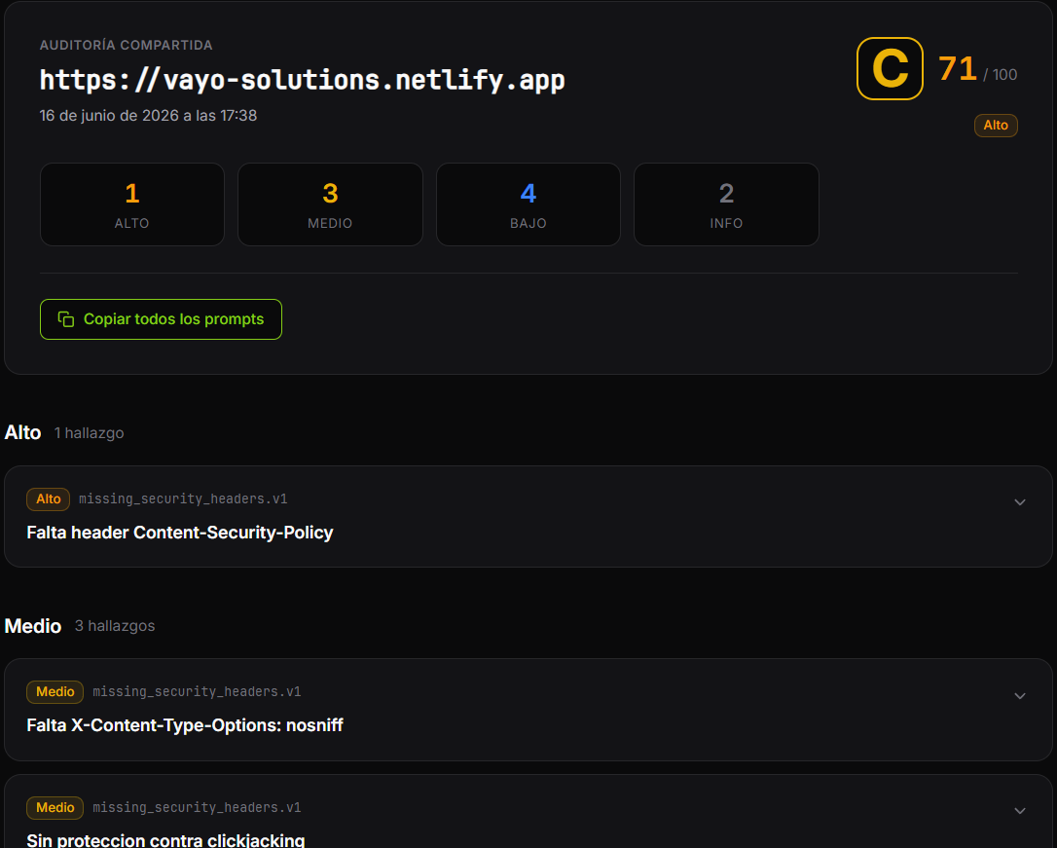
Auditoria de Sistema
https://vibeauditt.com/share/bdn-m7WKMuRHT3hysuHt6gpNzefjQjwc

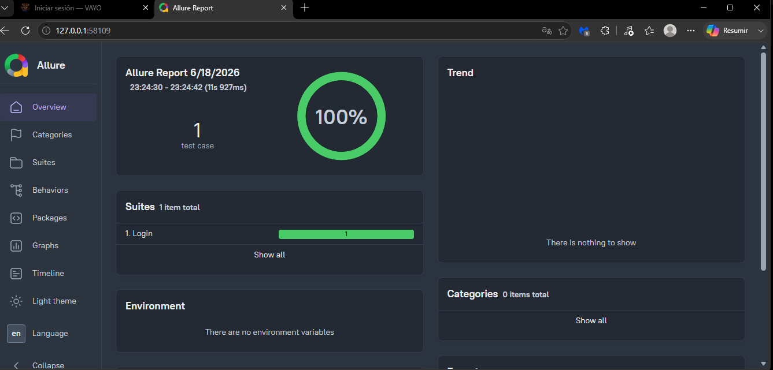
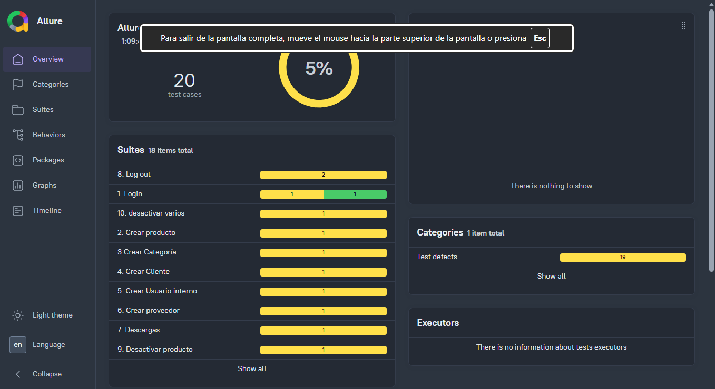
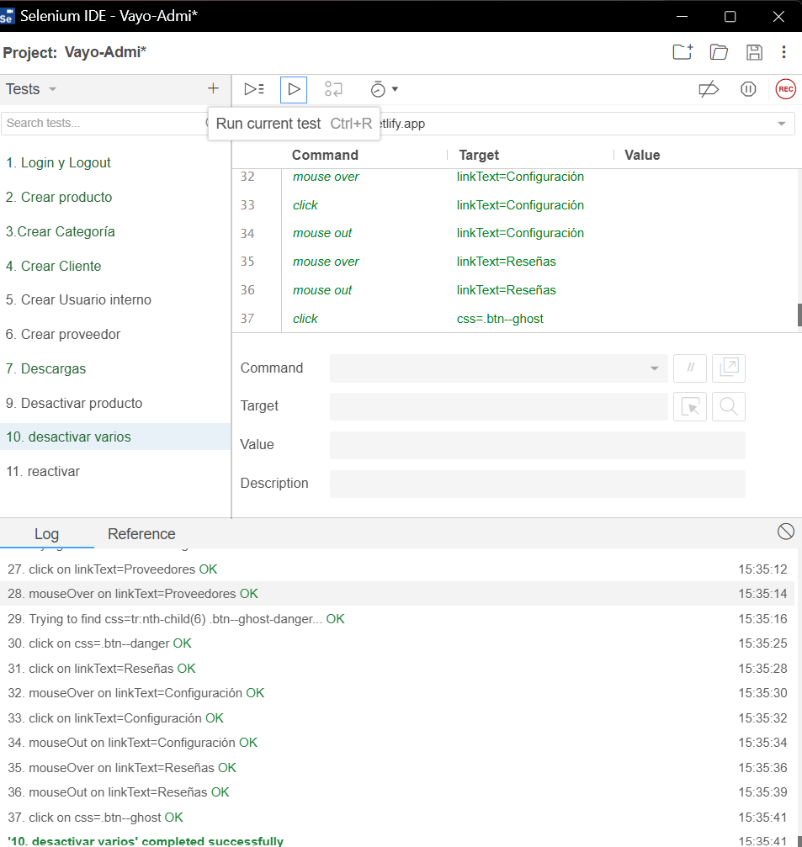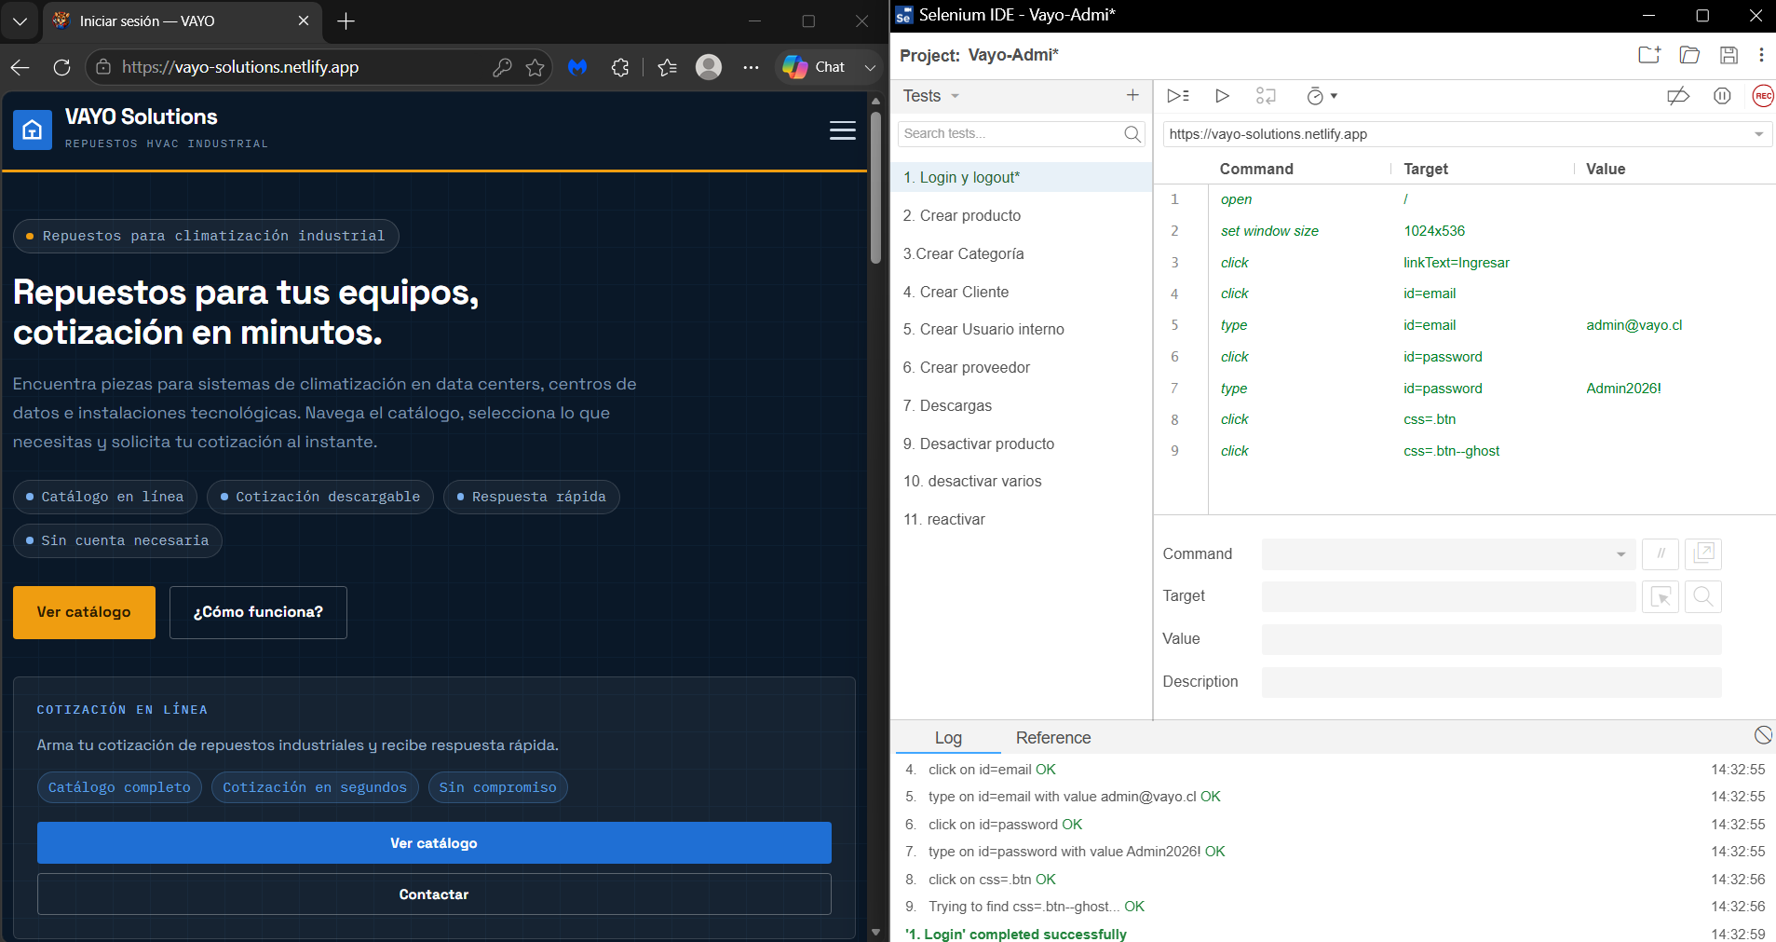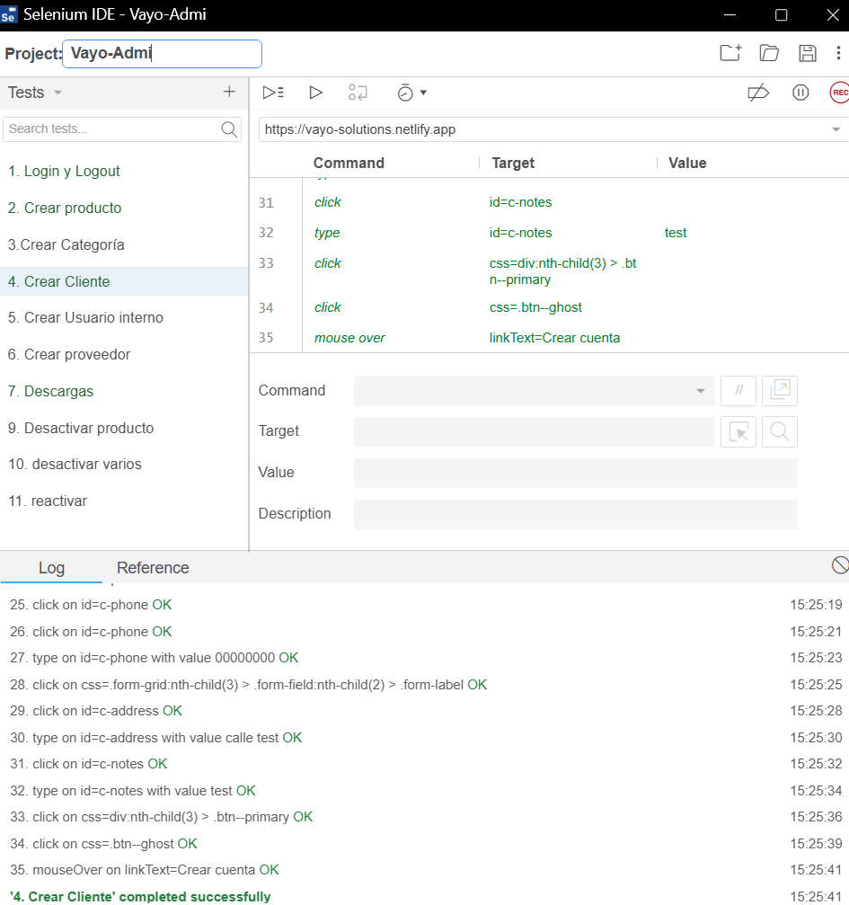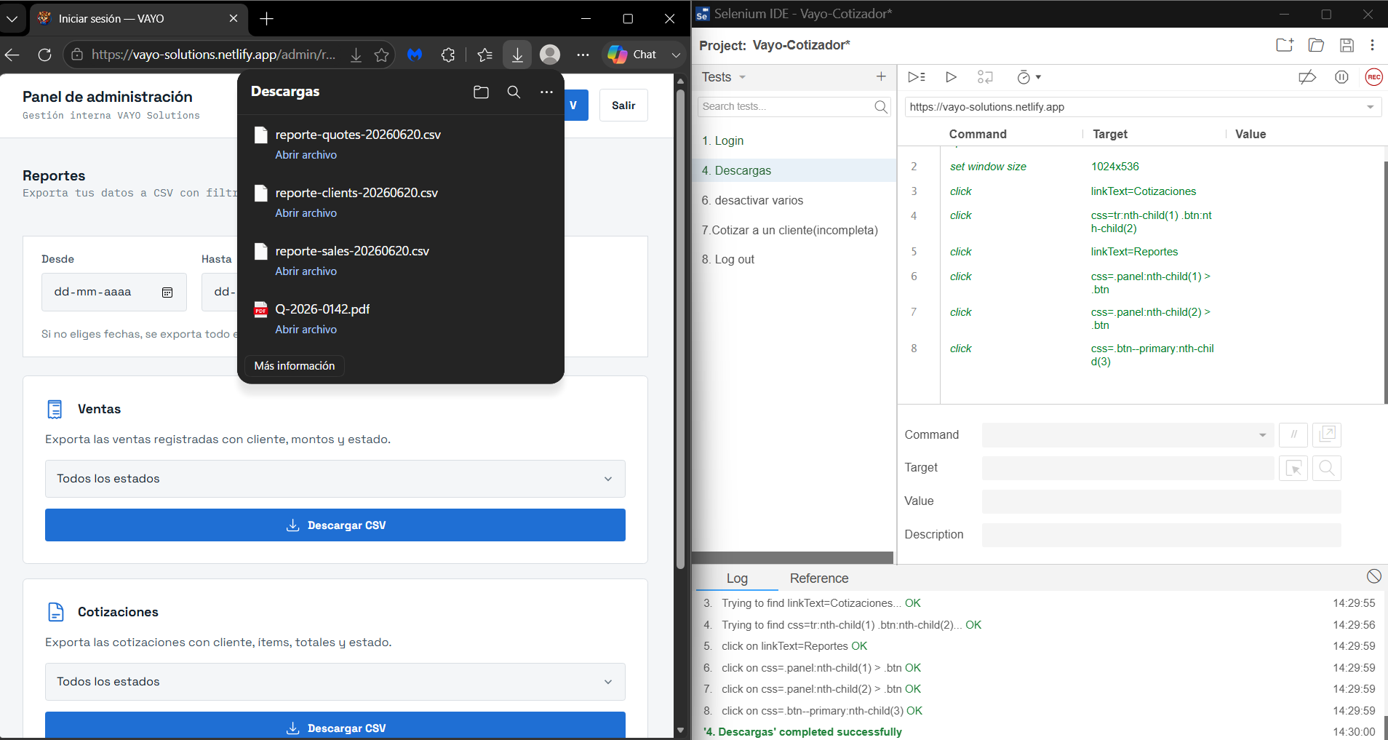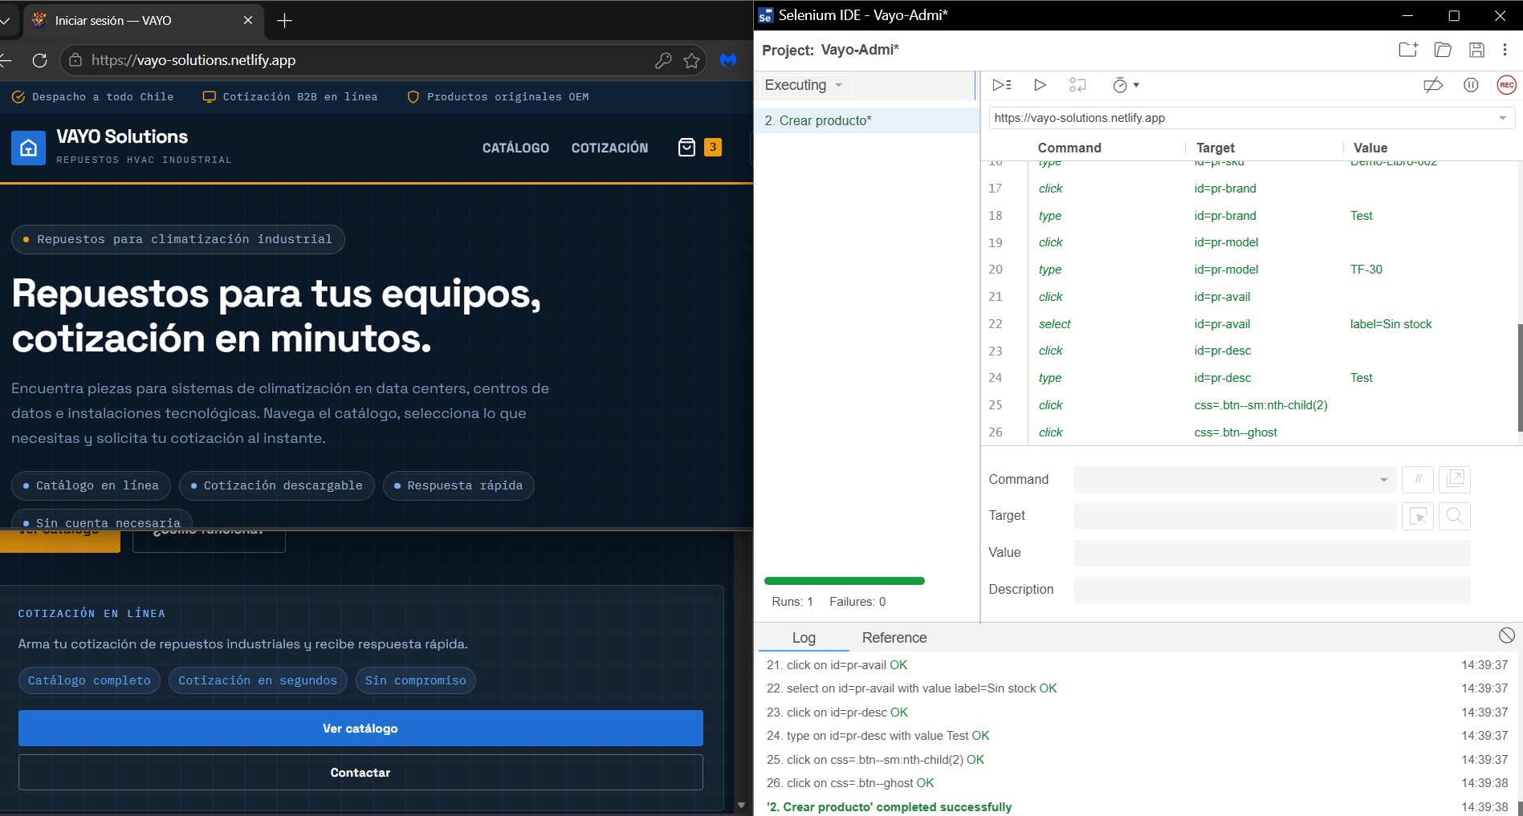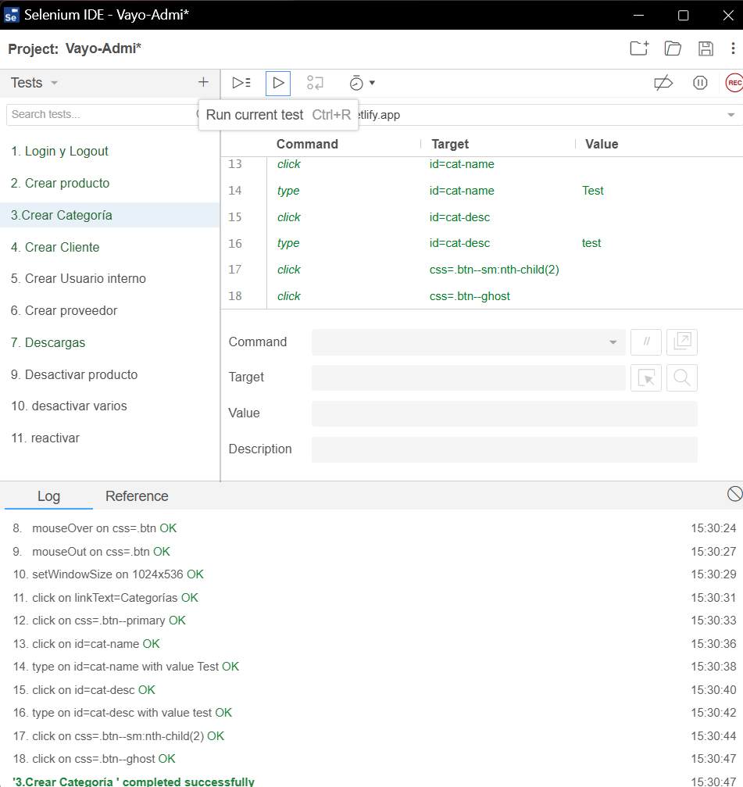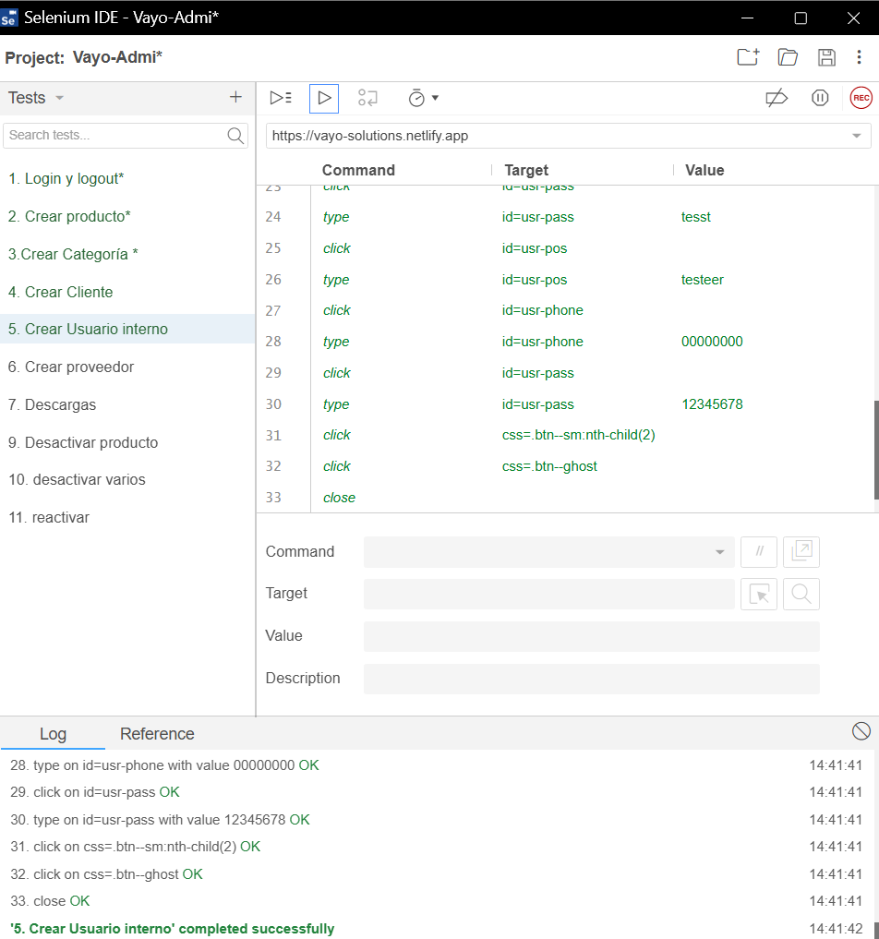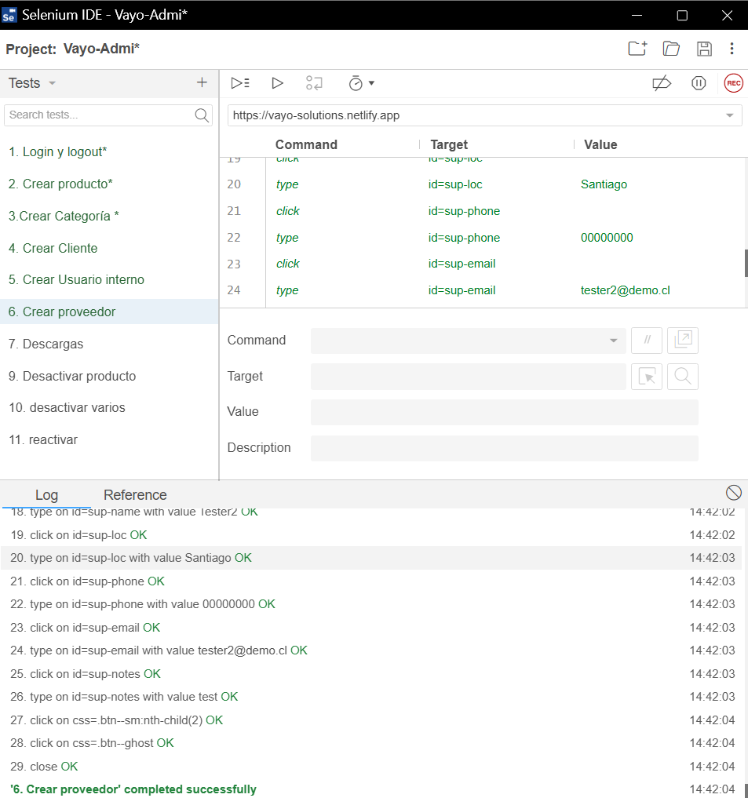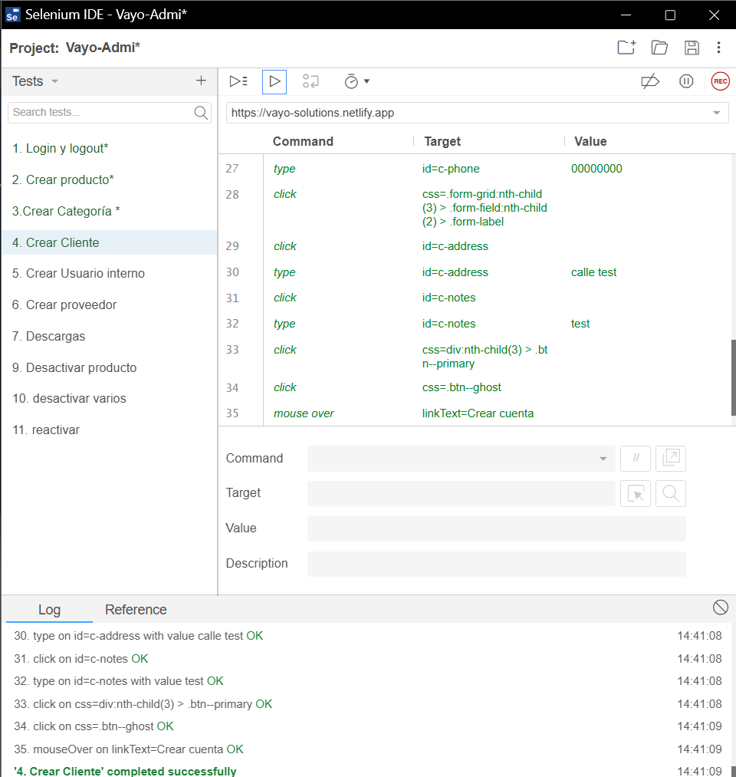

ANEXOS
No se registran elementos adjuntos adicionales para esta versión del plan de pruebas funcionales.

GLOSARIO

Término | Descripción
SKU | Stock Keeping Unit. Código único asignado a un repuesto para el control de inventario.
Dashboard | Panel de control gráfico que resume las métricas principales de ventas y cotizaciones activas.
Caso de Prueba (CP) | Conjunto de condiciones o variables bajo las cuales un evaluador determinará si la aplicación funciona correctamente.

